10. ОБЩАЯ ХАРАКТЕРИСТИКА ТЕХНОЛОГИЧЕСКИХ ПРОЦЕССОВ ОБЕСПЕЧЕНИЯ РАБОТОСПОСОБНОСТИ АВТОМОБИЛЕЙ

10.1. Понятие о технологическом процессе

Данные по надежности автомобилей, систематизированные в виде соответствующих рекомендаций (система ТО и ремонта, виды ТО и ремонта, нормативы периодичности ТО и ресурса агрегатов, перечни операций ТО и ремонта и др.) определяют, что необходимо сделать для обеспечения работоспособности автомобилей. Эти технические воздействия можно выполнить различными способами (последовательность, оборудование, персонал и т.д.), т.е. применяя соответствующую технологию, устанавливающую, как при техническом обслуживании и ремонте следует обеспечивать необходимый уровень технического состояния автомобилей.
В общем виде технология (от греч. τεχνοσ – искусство, мастерство, умение + λογοσ – понятие, учение, наука, сфера знаний) представляет собой совокупность знаний о способах и средствах изменения или обеспечения заданных состояния, формы, свойства или положения объекта воздействия.
Применительно к технической эксплуатации автомобилей цель технологии – обеспечить заданный уровень работоспособности автомобиля или парка наиболее эффективными способами.
Технологический процесс – это определенная совокупность воздействий, оказываемых планомерно и последовательно во времени и пространстве на конкретный объект. В технологических процессах ТО и ремонта определены объекты воздействия (автомобиль, агрегат, система, узел, деталь, соединение или материал), место, содержание, последовательность и результат проводимых воздействий, их трудоемкость, требования к оборудованию, квалификации персонала и условиям труда.
Совокупность технологических процессов представляет собой производственный процесс предприятия. Оптимизация технологических процессов позволяет применительно к конкретным условиям производства определить наилучшую последовательность выполнения работ, обеспечивая высокую производительность труда, максимальную сохранность деталей, экономически оправданный выбор средств механизации и диагностики.
Завершенная часть технологического процесса, выполняемая одним или несколькими исполнителями на одном рабочем месте называется технологической операцией (чаще - операцией).
Часть операции, характеризуемая неизменностью оборудования или инструмента, называется переходом. Переходы технологического процесса могут быть расчленены на движения исполнителя. Совокупность этих движений представляет собой технологический прием.
Для выполнения технологических процессов необходимы технологическое оборудование, оснастка, инструмент.
Технологическое оборудование – это орудия производства ТО и ремонта автомобилей, используемые при выполнении работ от начала до окончания технологического процесса. Оборудование подразделяется на специализированное, изготавливаемое непосредственно для целей технической эксплуатации автомобилей (моечные машины, подъемники, диагностические приборы, смазочно-заправочные устройства и пр.), и общего назначения (металлорежущие и деревообрабатывающие станки, прессы, кран-балки и пр.).
По назначению технологическое оборудование подразделяется на подъемно-осмотровое, подъемно-транспортное, специализированное для ТО и специализированное для ТР.
Первая группа включает оборудование и устройства, обеспечивающие удобный доступ к агрегатам, механизмам и деталям, расположенным снизу и сбоку автомобиля. Сюда входят осмотровые канавы, эстакады, подъемники, опрокидыватели, гаражные домкраты.
Вторая группа включает оборудование для подъема и перемещения агрегатов, узлов и механизмов автомобиля. Это передвижные краны, электротельферы, кран-балки, грузовые тележки и конвейеры.
Третья группа – это оборудование, предназначенное для выполнения конкретных технологических операций ТО: уборочно-моечных, крепежных, смазочных, диагностических, регулировочных, заправочных.
Четвертая группа – оборудование, предназначенное для выполнения технологических операций ТР: разборочно-сборочных, слесарно-механических, электротехнических, кузовных, сварочных, медницких, шиномонтажных, вулканизационных и т.д.
Технологическая оснастка - орудия и средства производства, добавляемые к технологическому оборудованию для выполнения определенной части технологического процесса.

10.2. Автомобиль как объект труда при техническом
обслуживании и ремонте
Исходной базой при проектировании технологических процессов является информация по автомобилю как объекту воздействий при ТО и ремонте, включая особенности и специфику его эксплуатации (режимы работы на линии, ограничения по продолжительности ТО и ремонта, оборудованию и др.).
Автомобиль является сложным объектом труда, и выполняемые по нему работу при техническом обслуживании и ремонте не всегда совместимы; они могут выполняться в различных производственных подразделениям предприятия автомобильного транспорта с использованием исполнителей различной специальности и квалификации. Поэтому автомобиль как любое изделие обладает свойством технологичности, что очень важно для обеспечения его работоспособного состояния в процессе ТО и ремонта.
Технологичность – соответствие изделия требованиям производства и эксплуатации. Технологичность обеспечивается на стадии разработки конструкции автомобиля и должна обеспечить простоту компоновки, совершенство форм, удобство и минимальную трудоемкость при ТО и ремонте.
Трудоемкость технологического процесса – показатель, характеризующий затраты рабочего времени на выполнение элемента работы (операции, перехода и т.д.) или всего технологического процесса в целом. Трудоемкость выполнения работ по ТО и ремонту автомобилей зависит как от типа (легковые, грузовые, автобусы) и состояния автомобиля (пробег с начала эксплуатации, условия эксплуатации, особенности конструкции), так и от совершенства производственно-технической базы (производственные площади, оборудование и оснастка) предприятия и квалификации персонала.
В зависимости от типа подвижного состава работы по автомобилям, выполняемые в процессе ТО и ремонта распределяются неодинаково по видам технических воздействий в автотранспортном предприятии (рис. 10.1).

а
б
Рис.10.1 – Распределение суммарной трудоемкости ТО и ремонта по видам транспортных средств, %: а – грузовые и легковые автомобили; б - автобусы

Работы технологических процессов ТО и ремонта автомобилей месту выполнения подразделяются на выполняемые сверху, снизу, в кабине или салоне. Количественное распределение данных работ зависит от типа подвижного состава (рис. 10.2). Для грузовых автомобилей количество работ, выполняемых в кабине значительно меньше, чем для легковых автомобилей и автобусов в кузове.
На формирование технологических процессов влияет ряд факторов (рис. 10.3). Эти факторы в первую очередь определяются конструкцией автомобиля, сложность и технологичность которой устанавливает требования по производственным площадям, технологическому оборудованию и оснастке, персоналу и др.
а
б
в
Рис. 10.2 – Распределение работ по месту выполнения, %: а – легковые автомобили; б – грузовые автомобили; в - автобусы

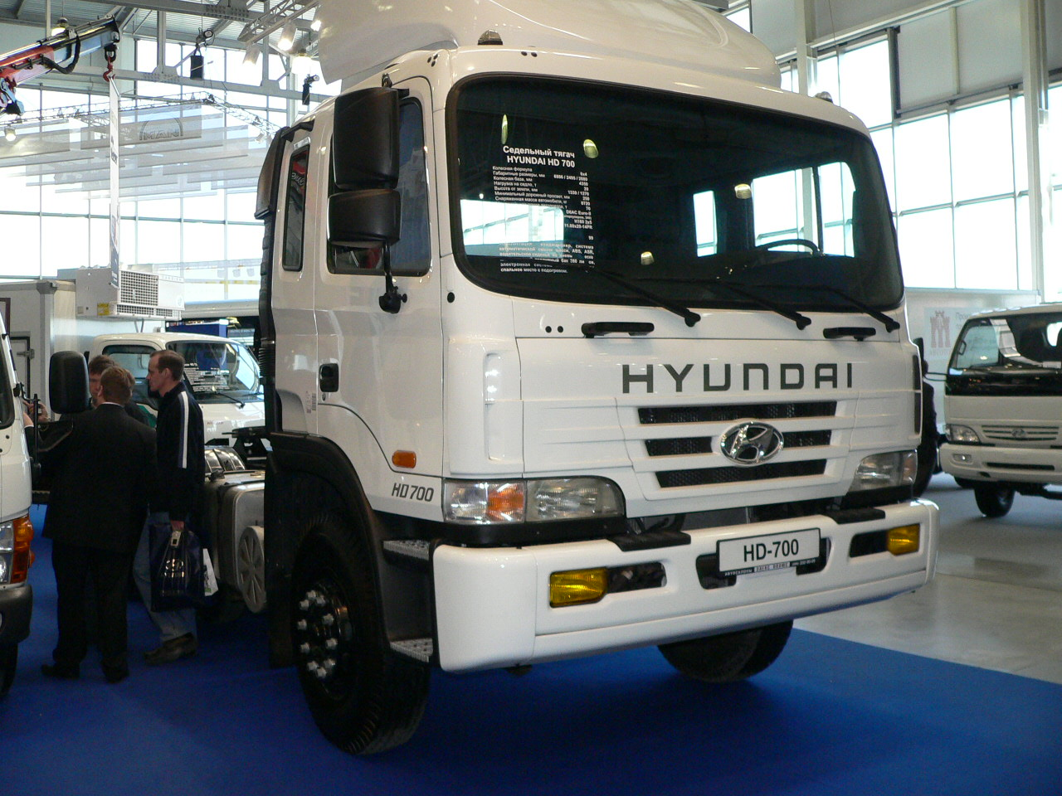
АВТОМОБИЛЬ
Требования к персоналу:
квалификация;
специализация;
совмещение профессий
Перечень и классификация воздействий:
по видам;
агрегатам и системам;
регламентности
Требования к технологическому оборудованию, оснастке, инструменту
Техническая характеристика объектов воздействия:
место;
доступность;
особенности конструкции
Принятая система ТО и Р:
виды ТО;
периодичность;
ресурс;
перечень операций;
трудоемкость
Производственная программа ТО и ТР:
по видам ТО;
по операциям;
по работам
Специфические требования:
безопасность труда;
пожаро- и электробезопасность;

Требования к обустройству рабочих мест и постов:
необходимость и специфика;
подъемно-осмотровое оборудование;
специальное оборудование, инструмент, оснастка;
перечень операций;
трудоемкость
Технологические процессы

Рис. 10.3 – Факторы, влияющие на проектирование технологических процессов ТО и ремонта

10.3. Классификация технологических процессов
технического обслуживания и ремонта автомобилей

Основные признаки классификации и направления совершенствования технологических процессов ТО и ремонта автомобилей следующие:
1. По целевой функции. Разделяют технологические процессы поддержания и восстановления работоспособности автомобилей.
Технологический процесс поддержания работоспособности представляет собой комплекс работ, обеспечивающий нормальное функционирование технически исправных систем, с целью поддержания эксплуатационных параметров в пределах, обеспечивающих заданный уровень безопасности, экономичности и эстетичности.
Технологический процесс восстановления работоспособности представляет собой комплекс работ с целью устранения конкретного отказа или неисправности технической системы в тех случаях, когда какой-либо из параметров безопасности, экономичности или эстетичности не соответствует полю допустимых значений или достигает предельного значения.
2. По характеру выполнения ремонтных воздействий. Разделяют технологические процессы технического обслуживания и ремонта.
Техническое обслуживание – комплекс операций по поддержанию работоспособности автомобиля, включающий в себя контрольно-диагностические, крепежные и другие работы, не регламентирующие глубокую подразборку объекта ремонта.
Ремонт – комплекс операций по восстановлению или поддержанию работоспособности с восстановлением ресурса изделия и включающий в себя комплекс разборочно-сборочных работ.
3. По методу организации технологического процесса. Различают индивидуальный и агрегатный методы ремонта.
При индивидуальном методе ремонта технологический процесс построен так, что ремонтируемые агрегаты, системы и узлы не обезличиваются и устанавливаются после проведения работ на тот же автомобиль.
Агрегатный метод ремонта – метод ремонта, при котором неисправные агрегаты заменяются новыми или заранее отремонтированными. Под агрегатом понимается сборочная единица, обладающая свойством полной взаимозаменяемости, независимой сборки и самостоятельного выполнения определенной функции в изделиях различного назначения, например, двигатель, редуктор, насос и т.д. Замена агрегата может выполняться после отказа или по плану. Перечень заменяемых агрегатов, порядок проведения замен и указания по организации ремонта устанавливаются типовой нормативно-технологической документацией.
4. По степени привязки технологического процесса к базовому подвижному составу. Имеют место технологические процессы ТО и ремонта семейства автомобилей на основе базовой модели и унифицированные технологические процессы ремонта автомобилей не зависимо от их марки. Например, технология ТО является типовым технологическим процессом, а малярные работы – унифицированным.
5. По степени участия в технологической системе в целом, различают технологические процессы основного производства, процессы подготовки производства и вспомогательные технологические процессы.
Основными технологическими процессами являются все процессы, регламентирующие непосредственное воздействие на агрегаты и узлы автомобиля, обеспечивающие его работоспособность и безопасность.
Примерами вспомогательных процессов являются уборочно-моечные работы, а комплекс подготовки производства обеспечивает складирование, хранение, выдачу и учет запасных частей, инструмента и пр.
6. По степени механизации и автоматизации операций ТО и ремонта. Различают комплексы ручных работ, механизированные операции и автоматизированные технологические процессы.
Ручные работы – это работы, выполняемые с использованием комплекта стандартного инструмента и приспособлений.
Механизированные операции выполняются с применением стандартного гаражного оборудования, например, подъемник, шиномонтажный стенд и т.д.
Автоматизированные технологические процессы осуществляются с применением, например, автоматизированных диагностических стендов.
7. По уровню безопасности технологических процессов. Различают технологические процессы, обеспечивающие нормальные условия труда, травмоопасные, пожароопасные и электроопасные.
Например, к травмоопасным относятся все комплексы разборочно-сборочных работ, пожароопасные – малярные работы, электроопасные – работы в аккумуляторном цехе.
8. По уровню экологической безопасности. Различают технологические процессы, влияющие на экологию почвы, водного бассейна, воздушного бассейна. Характерным примером технологического процесса, влияющего на экологию почвы является комплекс смазочно-очистительных работ, водного бассейна – уборочно-моечные работы, воздушного бассейна – аккумуляторные.
9. По месту выполнения ремонтного воздействия. Технологические процессы разделяются на постовые и цеховые.
10. По степени специализации постов и рабочих мест – в цехах. Различают универсальные и специализированные технологические процессы.
11. По методу организации движения автомобиля по посту. Выделяются технологические процессы, обеспечивающие работу на тупиковых постах, проездных постах и технологических линиях.
12. По методу организации постовых работ под днищем кузова. Различаются технологические процессы, реализуемые на канавных постах и с применением подъемников.

10.4. Этапы разработки технологических процессов

Исходными данными для разработки технологических процессов ТО и ремонта автомобилей являются:
1. Вид выполняемого технического обслуживания и ремонта.
2. Объект выполнения воздействия (автомобиль, агрегат, узел, деталь).
3. Сборочный чертеж изделия, который должен содержать всю необходимую информацию для проектирования ТП:
- проекции и разрезы, обеспечивающие быстрое и полное освоение конструкции;
- спецификации всех деталей, узлов и сборок, входящих в состав разбираемого изделия;
- размеры технические условия, которые необходимо соблюсти при сборке или регулировке.
4. Технические условия на сборку, регулировку, испытания, контроль и приемку изделия.
5. Производственная программа (годовая или суточная), от величины которой зависит степень экономически оправданной механизации операций.
6. Сведения о применяемом оборудовании и инструменте.
7. Сведения о надежности деталей изделий, возможных сопутствующих ремонтах.
8. Масса изделия или автомобиля для выбора подъемно-транспортных средств.
Техническое условие (ТУ) – нормативно-технический документ, устанавливающий требования к конкретному изделию. Он является неотъемлемой частью требований к изделию и чаще всего устанавливается при отсутствии стандартов технических условий. ТУ являются основным правовым документом, характеризующим качество ТО и ремонта при сдаче выполненных работ, заключении договоров на услуги по ТО и ремонту, а также предъявления рекламаций.
Последовательность (алгоритм) разработки технологического процесса следующий:
- изучается конструкция изделия,
- составляется план проведения работ,
- определяется последовательность операция и переходов,
- устанавливается темп (такт) выполнения работ,
- определяются нормы времени на выполнение каждой операции,
- выбираются оборудование, исполнители, приспособления и инструмент,
- оформляется технологическая документация.
Технологическая документация представляет собой графические или текстовые документы, которые определяют технологические процессы технического обслуживания и ремонта автомобилей. Единая система технологической документации устанавливает следующую технологическую документация: технологические карты, маршрутные карты, операционные карты, инструкции, операционные чертежи, ведомости заказа и нормы расхода запасных частей, материалов, инструментов, оснастки и принадлежностей, а также другие документы.
Продолжительность выполнения работ технологического процесса называют нормой времени. Техническая норма времени – это регламентированное время выполнения технологической операции в определенных организационно-технических условиях одним или несколькими исполнителями соответствующей квалификации.
Норма времени определяется аналитически-исследовательским, аналитически-расчетным и укрупненно-комплексным методами. Первый метод основан на данных, полученных при помощи фотографии рабочего дня или хронометража, полученных на рабочем месте, второй – на расчетных данных с учетом производительности оборудования. На автомобильном транспорте чаще всего используется третий метод, при котором нормы времени определяются по укрупненным комплексам приемов работы. Данное нормирование основано на использовании операционных карт на типовые операции, ранее пронормированные расчетами и хронометражем с последующим корректированием применительно к новой конструкции изделия.
Последовательность выполнения работ технического обслуживания и ремонта автомобилей отражается в первичном документе ТП – технологической карте. В карте также указывается оборудование, инструмент, приспособления, применяемые при каждой операции или переходе; квалификация исполнителей, норма времени на отдельные операции и переходы и на всю технологию в целом.
Проектируя технологический процесс, необходимо рассматривать возможные варианты выполнения работ, предусматривая их совмещение по времени, месту и исполнителям с учетом применяемого оборудования. Правильно выбранный вариант позволяет выстроить операции и переходы в такой последовательности, когда для выполнения ТП потребуются минимальные затраты времени при гарантированном качестве проведения работ.
При разработке ТП необходимо с учетом объема выполняемых работ и их повторяемости стремиться к наиболее полной и экономически оправданной механизации, всемерному сокращению ресурсных, энергетических и трудовых затрат, облегчению ручного труда.
Оптимальный вариант технологического процесса ТО и Р автомобилей позволяет получить следующие преимущества:
- высокую производительность труда и качество работ;
- исключить пропуски или повторения отдельных операций и переходов;
- рационально использовать средства механизации;
- выполнить требуемую организацию и обустройство рабочих мест.
Рабочее место – это зона приложения труда рабочим по ТО и ремонту автомобилей. Рабочее место – часть пространства, приспособленная для выполнения работником (группой работников) производственного задания по техническому обслуживанию и ремонту автомобилей.
Рабочие места включают в себя основное и вспомогательное производственное оборудование, технологическую и организационную оснастку, приспособления и инструмент. При организации рабочих мест учитываются антропометрические данные, достижения в области научной организации труда, передовой опыт, рекомендации физиологии, психологии и гигиены, требования охраны труда, эргономики, инженерной психологии и технической эстетики.
В зависимости от численности исполнителей, закрепленных технологическим процессом за рабочим местом, рабочие места бывают индивидуальные и коллективные.
Рабочий пост представляет собой рабочее место, на площади которого устанавливается автомобиль или несколько автомобилей, т.е. рабочий пост является разновидностью рабочего места.
На автомобильном транспорте рабочие места могут быть классифицированы следующим образом:
- по категории работников – рабочих, руководителей, специалистов, служащих;
- по профессии – т.е. по основным рабочим профессиям (автослесарей, диагностов, электриков, аккумуляторщиков, сварщиков и т.д.);
- по виду производства ТО и ремонта (ЕО, ТО-1, ТО-2, ТР и т.д.);
- по степени механизации выполняемых операций – автоматические, полуавтоматические, машинные, механизированные (машинно-ручные) и ручные (немеханизированные) процессы;
- по размещению в пространстве – неподвижные и подвижные (маршрутные);
- по расстановке рабочих – индивидуальные и комплексные (бригадные);
- по числу обслуживаемых постов – однопостовые и многопостовые;
- по числу смен;
- по условиям труда – нормальные, с тяжелым физическим трудом, с вредными условиями производства.

10.5. Оформление технологической документации

Для наиболее рациональной организации работ по ТО, ремонту и диагностированию автомобилей, его агрегатов и систем составляются различные технологические карты. На основании карт определяется объем работ по техническим воздействиям, а также производится распределение работ (операция и переходов) между исполнителями.
Важнейший закон производства – соблюдение технологической дисциплины. Технологическая карта является руководством для каждого исполнителя и служит документом для технического контроля выполнения работ технического обслуживания и ремонта. На практике можно встретить следующие виды технологических карт:
- для специализированного поста (постовая карта);
- для работ по диагностированию автомобиля (диагностическая карта);
- специализированного переходящего звена (бригады) рабочих при использовании на предприятии метода специализированных постов;
- технологическая карта на определенный вид работ ТО, ТР, диагностирования (операционная карта);
- технологическая карта на определенную операцию, выполняемую одним или несколькими исполнителями на одном рабочем месте (карта на рабочее место).
Разновидностью технологических карт являются карта смазки и химмотологическая карта.
Разработчиками технологической документации принято типовые технологические карты объединять в единый документ – руководство по ТО или ремонту автомобиля определенной модели. При этом технологии текущего ремонта разделяют для постовых и цеховых (участковых) работ.
Типовые технологии и руководства на ТО и Р автомобилей могут включать в себя дополнительную информацию, которая будет необходимой при организации технологических процессов на автотранспортном предприятии. Например, к данной информации относится перечень оборудования, инструмента и приспособлений для выполнения работ; данные о возможных сопутствующих ремонтах или потребность в запасных частях. Кроме этого, технологические карты имеют иллюстрации в виде рисунков, чертежей, схем и др.
Вся технологическая документация обязательно оформляется на листах со стандартной рамкой и основной надписью.

